Отчёт по производственной практике
Тема
Разработка прототипа веб-приложения для управления задачами команды с автоматическим распределением задач по навыкам работников.
1. Введение
Целью проекта является разработка прототипа программной системы, предназначенной для управления задачами небольшой команды. Основная идея системы заключается в том, чтобы лидер команды мог создавать работников, задавать их навыки, создавать задачи с требуемыми навыками и автоматически распределять задачи между подходящими исполнителями.
Актуальность проекта связана с тем, что в небольших командах распределение задач часто выполняется вручную. Руководитель должен помнить компетенции сотрудников, учитывать сложность задач и следить за тем, чтобы нагрузка распределялась равномерно. Такой подход может приводить к ошибкам: задача назначается неподходящему исполнителю, один работник получает слишком много задач, а часть задач остается без контроля.
Разрабатываемая система решает эту проблему за счет формального хранения навыков работников и требований задач. При автоматическом распределении система сопоставляет навыки задачи с навыками работников и выбирает наиболее подходящего исполнителя с учетом текущей нагрузки.
Для достижения цели были поставлены следующие задачи:
- Провести анализ предметной области и аналогичных систем.
- Сформулировать требования к программному продукту.
- Разработать техническое задание на прототип.
- Спроектировать структуру приложения и основные экранные формы.
- Реализовать прототип веб-приложения.
- Подготовить диаграммы, описывающие работу системы.

2. Обзор аналогов. Анализ актуальности. Анализ требований. Выводы
2.1 Обзор аналогов
Для анализа предметной области были рассмотрены популярные системы управления задачами: Jira, Trello, Asana и YouTrack. Эти продукты позволяют создавать задачи, назначать исполнителей, отслеживать статусы и организовывать командную работу.
Система | Основные функции | Преимущества | Недостатки относительно проекта
Jira | Задачи, статусы, исполнители, agile-доски, отчёты | Гибкая настройка процессов, много интеграций | Сложная настройка, автоматическое распределение по навыкам требует дополнительных правил
Trello | Канбан-доски, карточки, участники, чек-листы | Простой интерфейс, быстрый старт | Нет строгой модели навыков работников и задач
Asana | Проекты, задачи, сроки, исполнители, календарь | Удобное планирование и контроль задач | Нет специализированного подбора исполнителя по нескольким навыкам
YouTrack | Задачи, workflow, доски, отчёты | Хорошо подходит для разработки ПО | Автоматизация требует настройки workflow, нет простого сценария skill-based assignment
2.2 Анализ актуальности
Анализ аналогов показывает, что большинство систем хорошо решают задачу общего управления проектами, но не всегда подходят для быстрого и простого распределения задач по навыкам работников. В небольших командах руководителю часто нужен не сложный корпоративный инструмент, а понятная система, которая помогает ответить на практический вопрос: кому лучше назначить конкретную задачу.
Разрабатываемый прототип актуален, потому что:
- хранит навыки работников в структурированном виде;
- позволяет указывать несколько навыков для каждой задачи;
- автоматически сопоставляет задачи и работников;
- учитывает сложность задачи по количеству требуемых навыков;
- снижает риск неравномерного распределения нагрузки;
- сохраняет историю изменений задач и комментарии.
2.3 Анализ требований
Основной пользователь системы – лидер команды. Он выполняет регистрацию, создает команду, добавляет работников и управляет задачами.
Основной сценарий работы:
- Лидер регистрируется и подтверждает email кодом.
- Лидер входит в систему.
- Лидер создает команду.
- Лидер добавляет работников и указывает их навыки.
- Лидер создает задачи и указывает требуемые навыки.
- Лидер запускает автоматическое распределение.
- Система назначает задачи подходящим работникам.
- Лидер просматривает задачи, историю изменений и комментарии.
2.4 Выводы
Существующие аналоги предоставляют широкий набор инструментов для управления проектами, однако специализированный сценарий автоматического распределения задач по навыкам в них либо отсутствует, либо требует дополнительной настройки. Поэтому разработка прототипа системы, ориентированной на лидера команды и skill-based распределение задач, является обоснованной.

3. Техническое задание
3.1 Анализ деятельности заказчика
Условным заказчиком является руководитель небольшой команды разработки. В его обязанности входит планирование работы, постановка задач, контроль исполнения и подбор исполнителей.
До внедрения системы распределение задач может выполняться вручную. Руководитель анализирует список задач, вспоминает навыки работников, оценивает сложность работы и назначает исполнителей. Такой процесс зависит от личного опыта руководителя и может быть неэффективен при росте числа задач.
Проектируемая система должна упростить этот процесс за счет хранения работников, задач и навыков в едином интерфейсе.
3.2 Технические требования
3.2.1 Аппаратное обеспечение
Для запуска прототипа достаточно персонального компьютера или ноутбука с установленным Docker. Рекомендуемые характеристики:
- процессор с поддержкой виртуализации;
- не менее 8 ГБ оперативной памяти;
- не менее 2 ГБ свободного места на диске.
3.2.2 Программное обеспечение
В проекте используются:
- Go – серверная часть;
- PostgreSQL – основная база данных;
- Redis – кеширование;
- Vue – frontend;
- Docker и Docker Compose – запуск окружения;
- Mailpit – тестирование писем с кодом регистрации;
- Swagger – документация REST API.
3.2.3 Информационное обеспечение
Основные сущности системы:
- пользователь;
- команда;
- работник;
- задача;
- навык;
- комментарий;
- история изменений задачи.
3.2.4 Организационное обеспечение
В системе предусмотрен один тип пользователя – лидер команды. Он отвечает за ведение команды, создание работников, создание задач и запуск автоматического распределения.
3.3 Структура прототипа приложения
Прототип состоит из следующих частей:
- web-интерфейс на Vue;
- REST API на Go;
- база данных PostgreSQL;
- кеш Redis;
- сервис Mailpit для проверки email-кодов;
- Swagger UI для просмотра документации API.
Основные страницы приложения:
Страница | Назначение
Вход | Авторизация пользователя
Регистрация | Создание пользователя и подтверждение email
Задачи | Создание, редактирование, удаление и распределение задач
Работники | Создание, редактирование и удаление работников
Распределение | Просмотр активности, комментариев и истории задачи
Swagger | Просмотр документации API
3.4 Требования к функциональным характеристикам
Функция | Входные данные | Параметры | Ожидаемый результат | Возможные ошибки
Регистрация | Имя, email, пароль | Код подтверждения | Создан пользователь, выдан JWT | Неверный код, email уже используется
Вход | Email, пароль | - | Пользователь авторизован | Неверные данные
Создание команды | Название команды | - | Команда создана | Пустое название
Создание работника | Имя, email, навыки | Список skills | Работник добавлен | Некорректные данные
Редактирование работника | ID работника, новые данные | Имя, email, skills | Данные обновлены | Работник не найден
Создание задачи | Название, описание, статус, skills | Исполнитель опционально | Задача создана | Неверный статус
Редактирование задачи | ID задачи, новые данные | Статус, skills, исполнитель | Задача обновлена, история сохранена | Задача не найдена
Автораспределение | ID команды | - | Задачи назначены подходящим работникам | Нет подходящих работников
Комментарий | ID задачи, текст | body | Комментарий добавлен | Пустой комментарий
Просмотр истории | ID задачи | - | Показана история изменений | Задача не найдена
3.5 Требования к надежности
Система должна:
- хранить пароли в виде хешей;
- использовать JWT для доступа к защищенным endpoint-ам;
- проверять принадлежность пользователя к команде;
- сохранять историю изменений задач;
- корректно обрабатывать ошибочные запросы;
- ограничивать частоту запросов;
- продолжать работу при временной недоступности кеша.
3.6 Требования к внешнему виду
Интерфейс должен быть простым и рабочим. Основные требования:
- понятная боковая навигация;
- отдельные страницы для задач, работников и распределения;
- формы создания и редактирования в модальных окнах;
- отображение навыков в виде тегов;
- русские названия статусов задач;
- краткие уведомления по центру экрана;
- отсутствие лишних декоративных блоков, мешающих работе.
3.7 Выводы
Техническое задание описывает прототип системы, который покрывает основные действия лидера команды: регистрацию, создание команды, управление работниками, управление задачами и автоматическое распределение задач по навыкам. Требования достаточны для реализации демонстрационного web-приложения.

4. Проект прототипа программной системы
4.1 Диаграмма вариантов использования
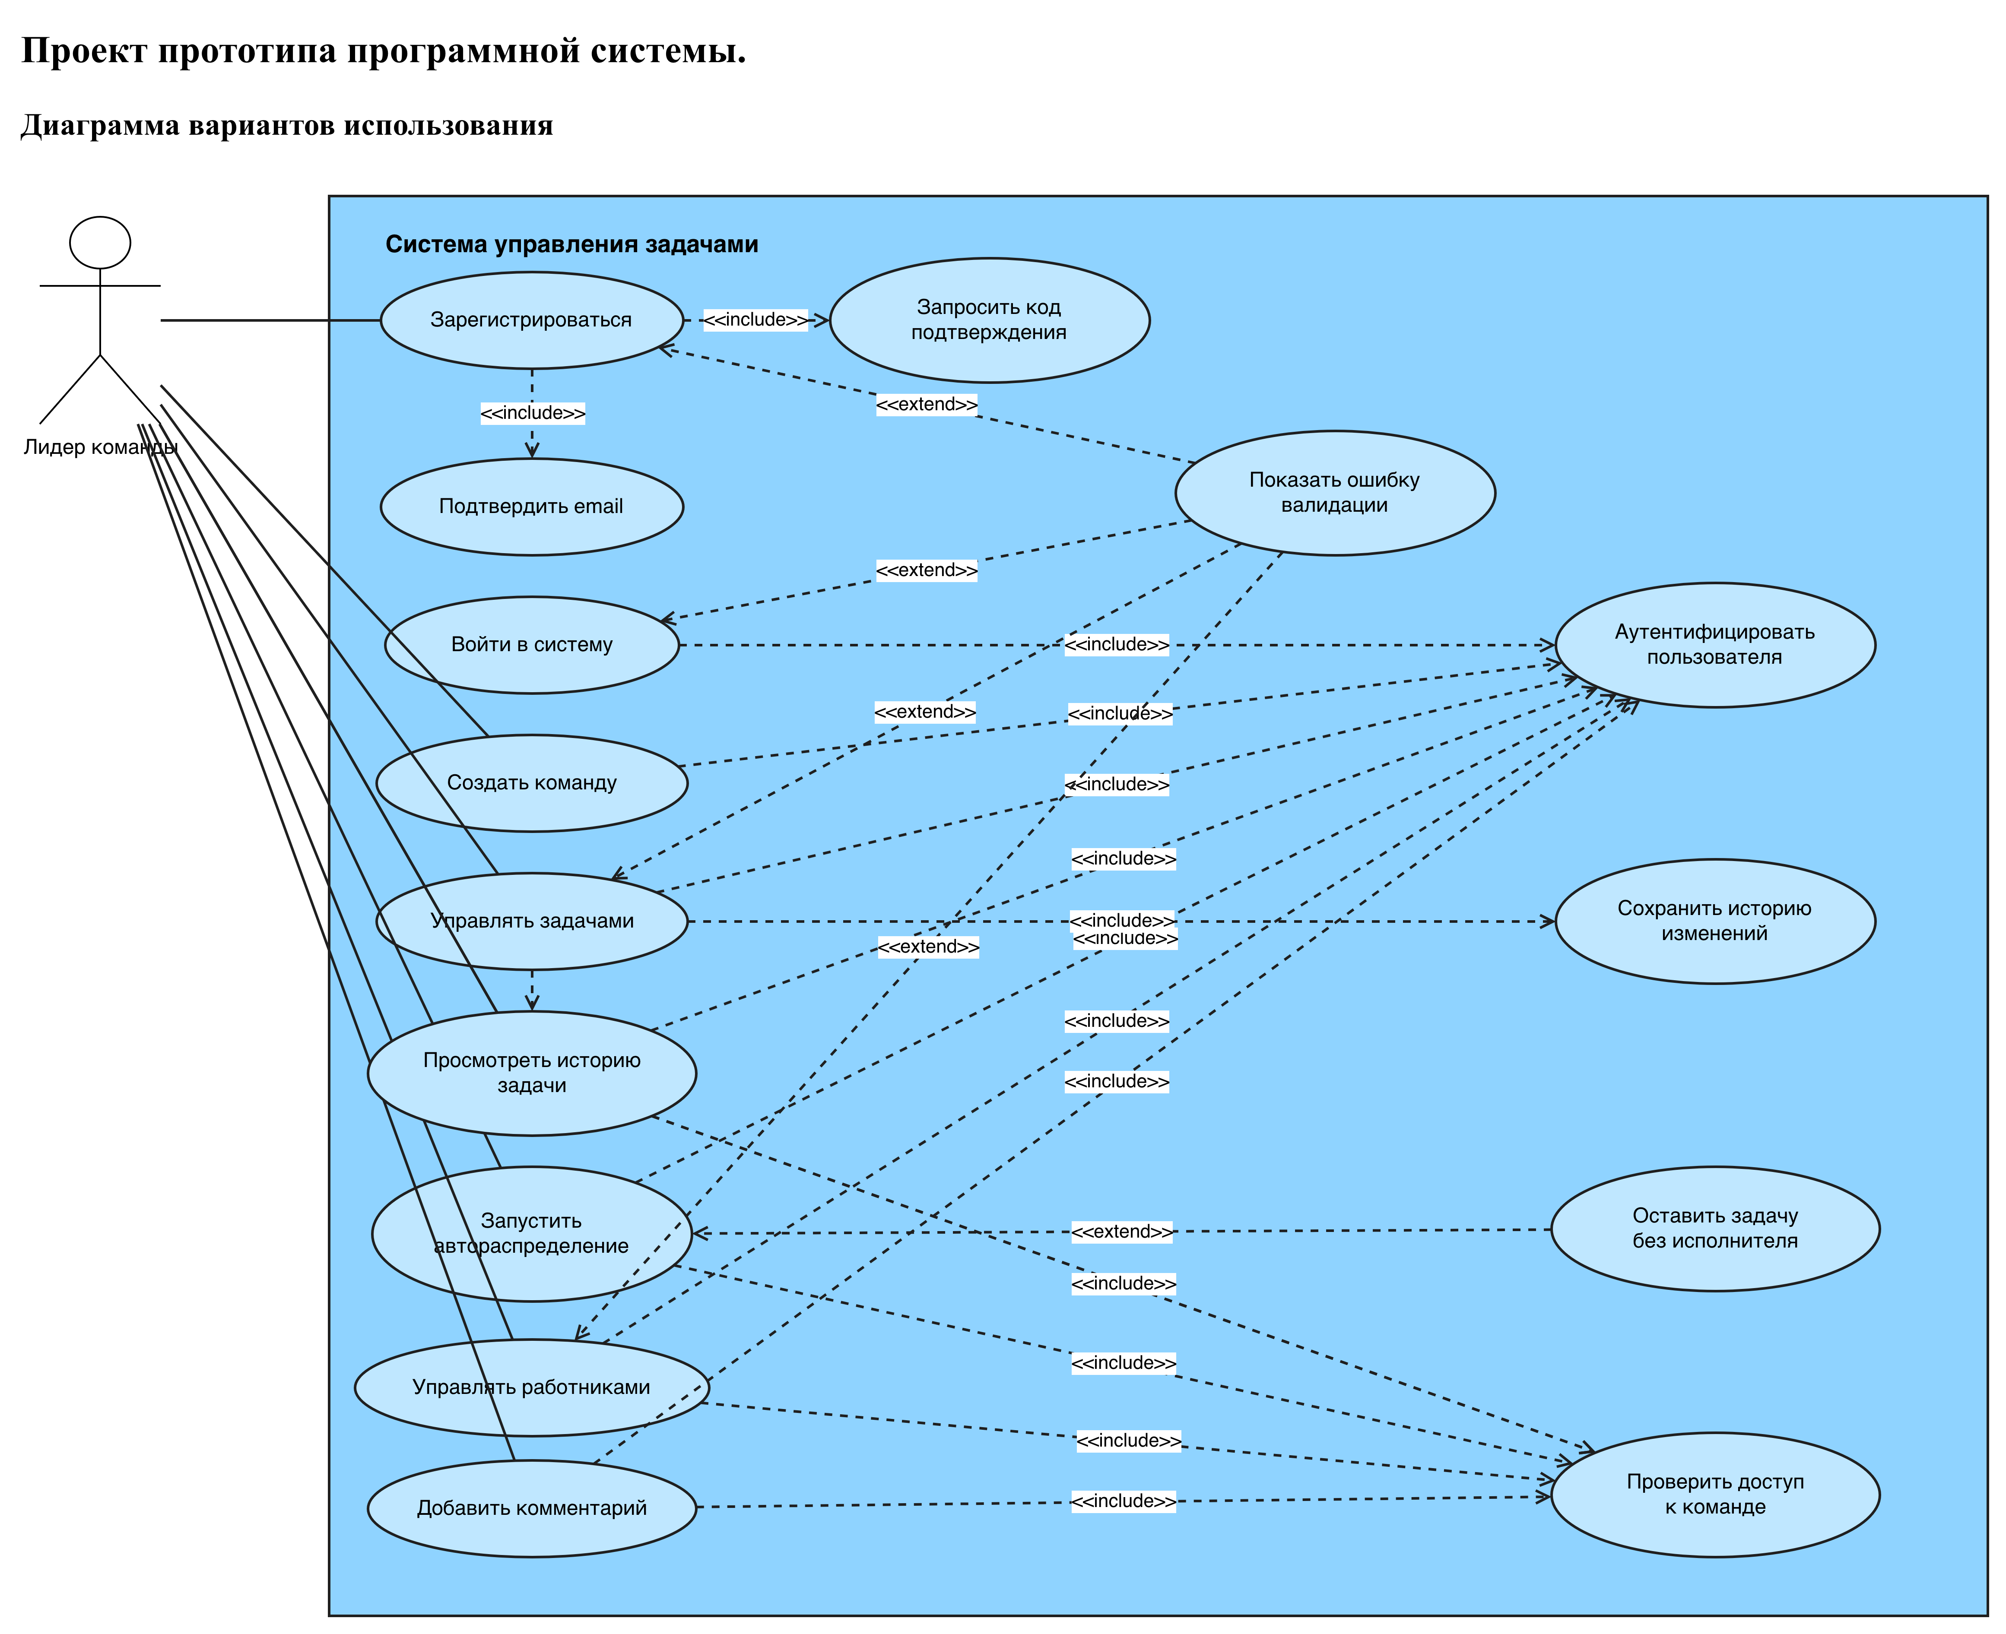
Рисунок1: Диаграмма вариантов использования системы управления задачами
Описание вариантов использования
Вариант использования | Описание
Зарегистрироваться | Пользователь вводит данные, получает код на email и подтверждает регистрацию
Войти в систему | Пользователь вводит email и пароль, получает JWT
Создать команду | Лидер создает одну рабочую команду
Управлять работниками | Лидер добавляет, редактирует и удаляет работников
Управлять задачами | Лидер создает, редактирует, удаляет и фильтрует задачи
Запустить автораспределение | Система назначает задачи работникам по навыкам
Просмотреть историю задачи | Лидер видит изменения полей задачи
Добавить комментарий | Лидер оставляет комментарий к задаче
4.2 Функциональная модель «как есть» в нотации IDEF0
До внедрения системы процесс распределения задач выполняется вручную.
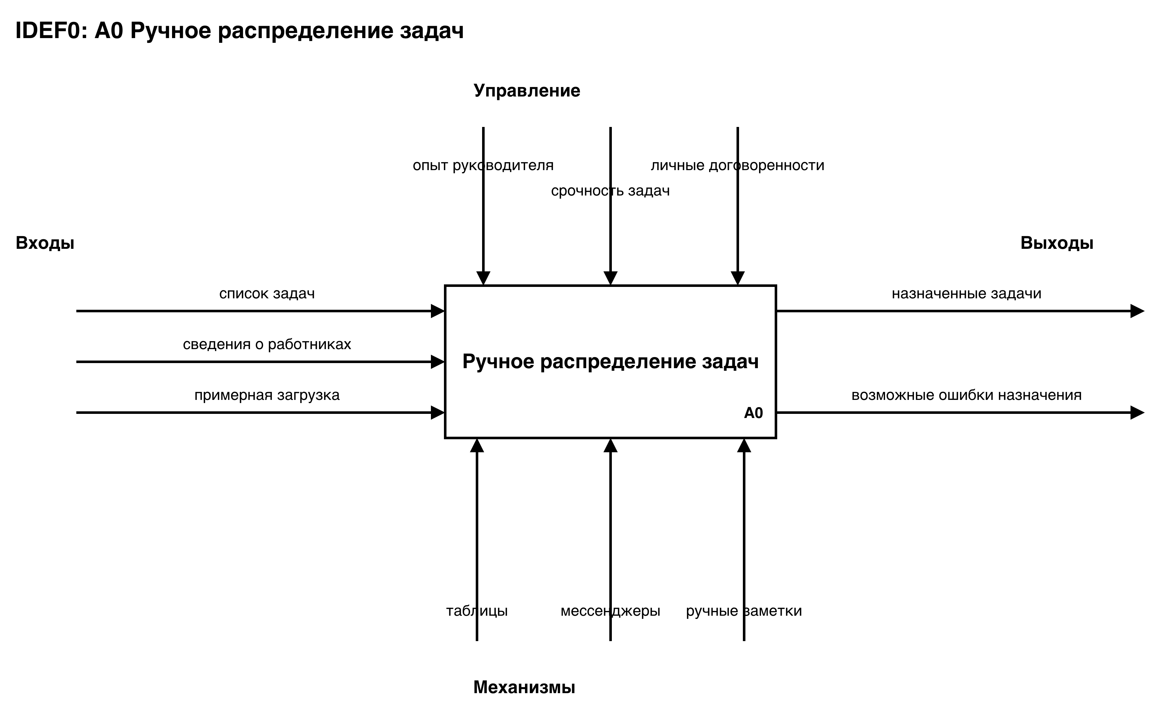
Рисунок 2: Функциональная модель процесса распределения задач «как есть» в нотации IDEF0
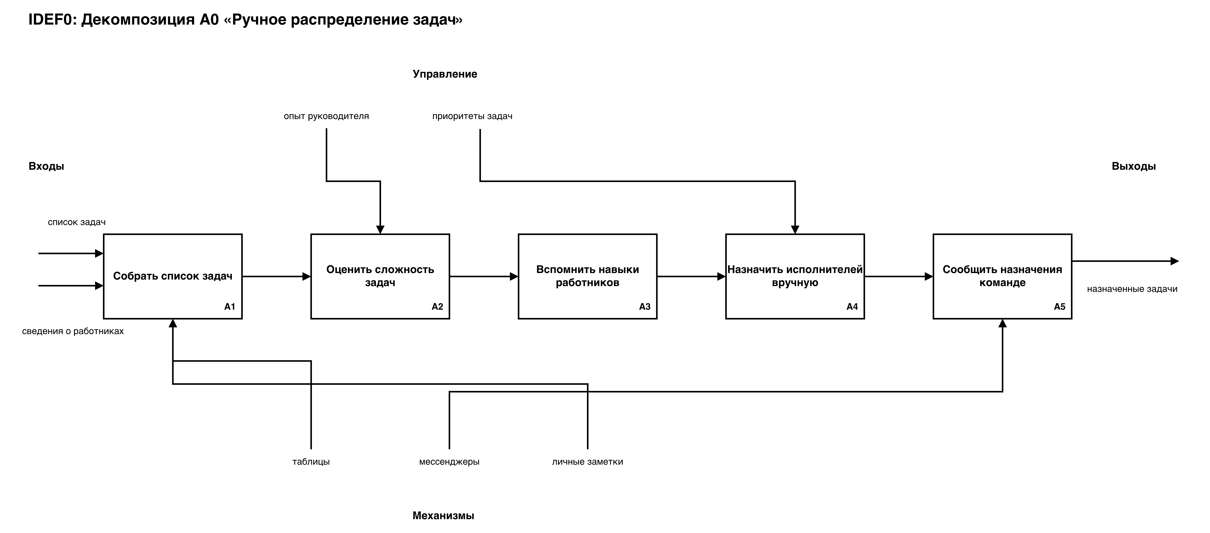
Рисунок 3:Декомпозиция функциональной модели «как есть»
Недостатки модели «как есть»:
- навыки работников не всегда зафиксированы явно;
- подбор исполнителя зависит от памяти руководителя;
- сложно контролировать равномерность нагрузки;
- история изменений может быть разрозненной;
- часть задач может быть назначена неподходящему исполнителю.
4.3 Функциональная модель «как должно быть» в нотации IDEF0
После внедрения системы распределение задач становится автоматизированным.

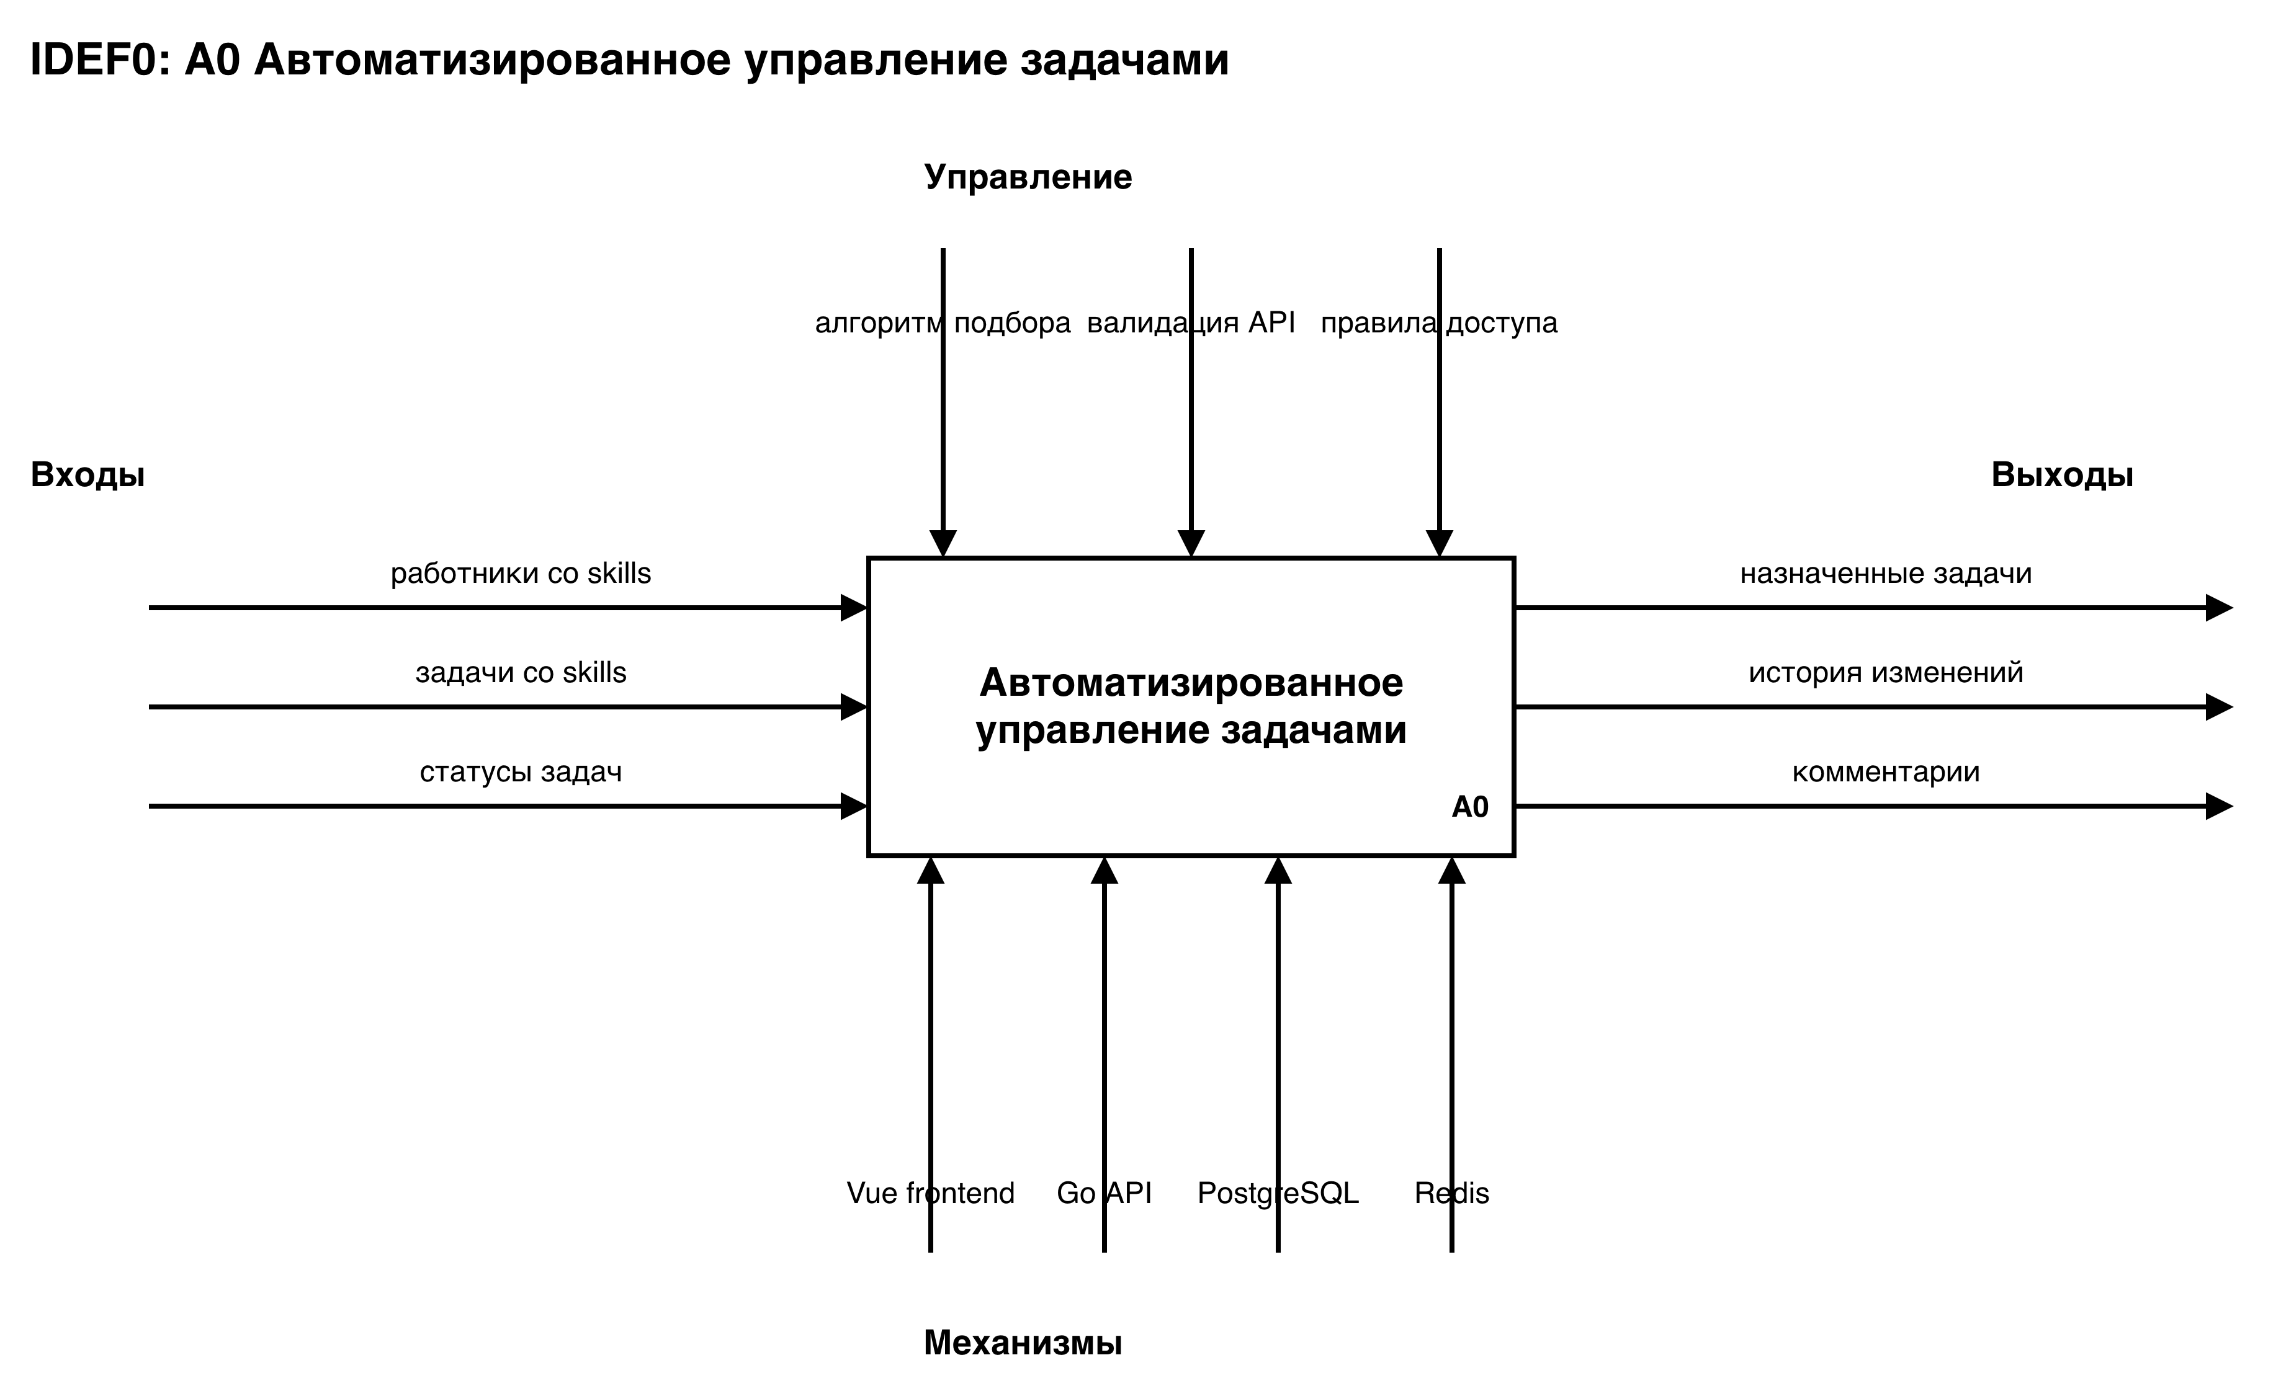
Рисунок 4: Функциональная модель процесса распределения задач «как должно быть» в нотации IDEF0

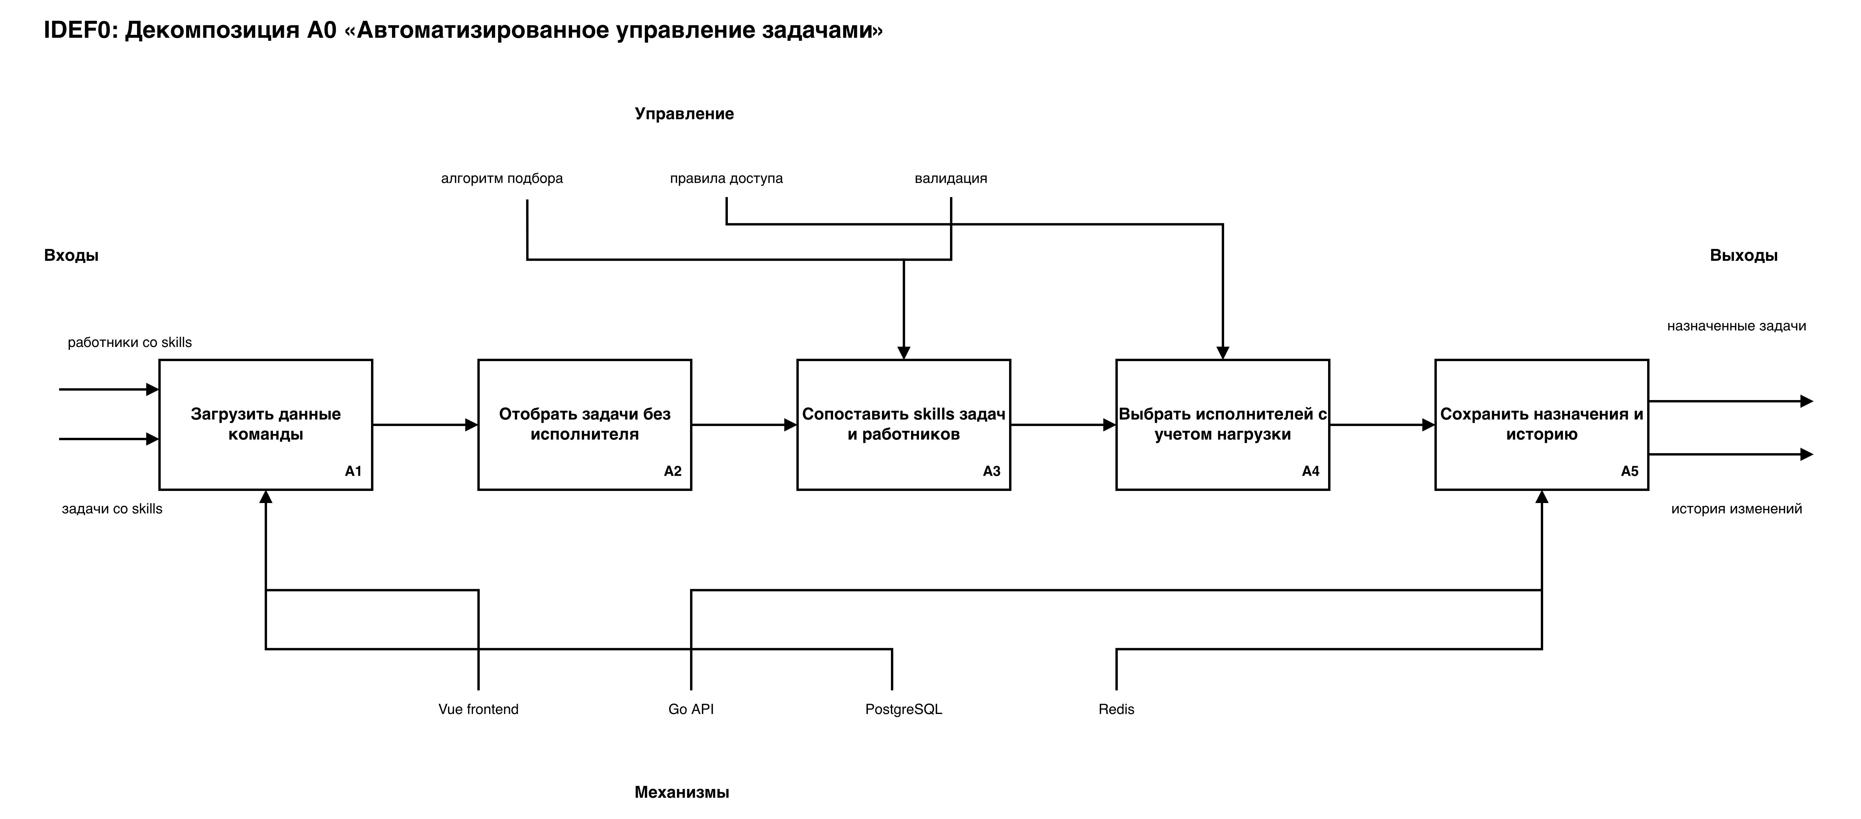
Рисунок 3:Декомпозиция функциональной модели «как должно быть»
Преимущества модели «как должно быть»:
- навыки работников и задач хранятся структурированно;
- система автоматически подбирает исполнителей;
- сложные задачи обрабатываются раньше;
- нагрузка распределяется более равномерно;
- история изменений сохраняется в системе.
4.4 Выводы
Проект прототипа показывает, что система переводит процесс распределения задач из ручного режима в автоматизированный. Диаграммы демонстрируют основную роль лидера команды, структуру данных и принцип работы алгоритма распределения. Прототип соответствует требованиям задания и может быть использован для демонстрации основных функций web-приложения.

5. Заключение
В ходе производственной практики был разработан прототип web-приложения для управления задачами команды. Система позволяет лидеру команды зарегистрироваться, создать команду, добавить работников, указать их навыки, создать задачи и автоматически распределить их между подходящими исполнителями.
В проекте были использованы Go, PostgreSQL, Redis, Vue, Docker Compose, Mailpit и Swagger. Реализованы REST API, frontend-интерфейс, хранение данных в базе, кеширование, регистрация через email-код, история изменений задач и комментарии.
Главным результатом работы является прототип, наглядно показывающий принципы работы системы: создание команды, ведение работников и задач, учет нескольких навыков и автоматический подбор исполнителей. Разработанная система может быть расширена в дальнейшем: например, можно добавить несколько ролей пользователей, календарное планирование, расширенную аналитику, уведомления и drag-and-drop доску задач.

